

RAPPORT DE STAGE

Stage ingénieur

PLATEFORME INTELLIGENTE DE GESTION DES PFE

**4Twin6**

**Réalisé par : Mohamed Aziz**

**Ben Ismail**

**Proposé par : ESPRIT**

**Encadré par : ……………**

**Année universitaire : 2022-2023**

Remerciements 3

Introduction Générale 3

Chapitre 1 : Présentation du projet 4

1. Introduction 4

2. Description du projet 4

3. Etude de l’existant 4

a. Choix méthodologiques 4

Chapitre 2 : Analyse et spécifications des besoins 7

1. Introduction 7

2. Identification des acteurs 7

3. Spécification des besoins fonctionnels 7

a. Les besoins fonctionnels 7

b. Les besoins fonctionnels 7

c. Les besoins fonctionnels 8

4. Spécification des besoins non fonctionnels 8

5. Diagramme de cas d’utilisation générale 9

Chapitre 3 : Conception 10

1. Introduction 10

2. Diagramme de classe 10

3. Architecture physique 12

4. Architecture logique 12

5. Conclusion 13

Chapitre 4 : Réalisation 14

1. Introduction 14

2. Framework et technologies utilisés 14

3. Environnement de travail 15

4. Base de données 16

5. Interfaces graphiques 17

Conclusion générale et perspective 23

# Remerciements

Au terme de ce travail, je tiens à adresser mes profonds et sincères remerciements à toutes les personnes qui ont contribué au succès de mon stage.

Je tiens particulièrement à remercier mon maître de stage, Madame Linda OUERFELLI, pour m’avoir fait confiance pour la réalisation de ce projet, son suivi, le partage de son expertise et ses précieux conseils.

# Introduction Générale

L’informatique est aujourd’hui présente dans divers domaines et secteurs. La présence des systèmes informatisés est devenue un critère de base pour assurer le bon développement d’une société ou d’une industrie.

C’est dans ce cadre, que s’inscrit notre projet de stage. Il s’agit d’une plateforme qui permet la gestion des PFEs.

Ce présent rapport exposera les différentes fonctionnalités proposé par cette plateforme, ainsi que les objectifs et les phases de développement qui ont abouti à la réalisation du projet.

Le premier chapitre sera consacré à la présentation du projet afin de mieux comprendre les aspects traité.

Le deuxième chapitre sera dédié à l’étude des spécifications et des besoins du projet.

La partie traitant de la conception du projet viendra dans le troisième chapitre.

Enfin un dernier chapitre exposera les informations relatives à la réalisation de ce projet.

# Chapitre 1 : Présentation du projet

## Introduction

Dans ce premier chapitre, nous allons commencer par la présentation du sujet, puis l’étude et la critique de l’existant, la démarche que nous avons utilisé et enfin la méthodologie que nous avons pratiquée pour la gestion de projet.

## Description du projet

## Etude de l’existant

Sur le marché il existe très peu de plateforme en ligne pour répondre aux besoins liée à la gestion des PFEs. Les quelques plateformes qui existent ne répondent cependant pas aux objectifs souhaité par ESPRIT.

### Choix méthodologiques

Notre objectif est de pouvoir mener notre projet à termes en respectant les délais.

Pour atteindre cet objectif, nous avons choisis d’appliquer une méthode agile et plus précisément la méthode SCRUM.

En effet les méthodologies agiles sont des groupes de pratiques de projets de développement en informatique, pouvant s’appliquer à divers types de projets. Elles se valent plus efficaces que les méthodes traditionnelles. Elles impliquent au maximum le client et permettent une grande réactivité à ses demandes et priorisent ainsi sa satisfaction réelle aux termes d’un contrat de développement. Les méthodes agiles 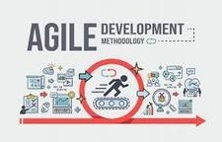reposent sur un cycle de développement commun : itératif, incrémental et adaptatif.

Figure méthodologie agile

La méthode Scrum est une méthode agile, dont le nom est un terme emprunté au rugby qui signifie « la mêlée ». Elle s’appuie sur le découpage des projets en itérations encore nommées «sprints». Un sprint peut avoir une durée qui varie généralement entre deux semaines et un mois et demi.

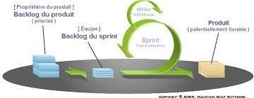

*Déroulement de SCRUM*

# Chapitre 2 : Analyse et spécifications des besoins

## Introduction

Dans ce chapitre nous allons aborder tout ce qui est en rapport avec l’analyse du projet, ainsi que la spécification des besoins.

## Identification des acteurs

Ce projet fait intervenir plusieurs acteurs, que nous allons à présent citer :

* L’administrateur, qui gère tout ce qui concerne les enseignants, les responsables, les filières et les spécialités.
* Les enseignants, qui gèrent les étudiants qu’ils encadrent.
* Les responsables, qui ont pour rôle de gérer et consulter les sociétés partenaires, les encadrants des sociétés, les sujets de projets de fin d’études et les affectations des étudiants à leurs encadrants universitaire et à leur sujet PFE. Ils bénéficient également des mêmes fonctionnalités que les enseignants.

## Spécification des besoins fonctionnels

### Les besoins fonctionnels

Identifiés pour l’administrateur :

* Gestion des enseignants
* Gestion des responsables
* Gestion des filières
* Gestion des spécialités

### Les besoins fonctionnels

Identifiés pour le responsable :

* Gestion des sociétés
* Gestion des encadrants des sociétés
* Gestion des PFEs
* Gestion des affectations
* Gestion des étudiants

### Les besoins fonctionnels

Identifiés pour l’enseignant:

* Gestion des étudiants à encadrer afin de consulter les détails du sujet, les détails de l’étudiant et les informations relatif au déroulement de la période de PFE (ex : les dates de validations)
* Possibilité de choisir un sujet à encadrer proposé par un système intelligent de recommandation.

## Spécification des besoins non fonctionnels

Bien qu’ils ne soient pas en relation avec le métier, les besoins non fonctionnels sont tout aussi essentiels et assurent une meilleure qualité de la solution.

Notre plateforme devra assurer :

* + **Sécurité** : L’outil doit être sécurisé et contrôlé par les droits d’accès des utilisateurs.

**1**

* **Maintenabilité** : La maintenabilité et

**2**

l’évolutivité sont des priorités. Le code sera lisible, commenté, divisé en fonction des pages (des interfaces) et en fonction des tâches abordées.

**Ergonomie** : Bien quel’ergonomie agisse

**3**

négativement sur le temps de réponse, le système doit en être doté d’un niveau respectable afin de plaire à la majorité des acteurs.

* **Fiabilité :** Les services offerts doivent fournir des résultats corrects.

**4**

## Diagramme de cas d’utilisation générale

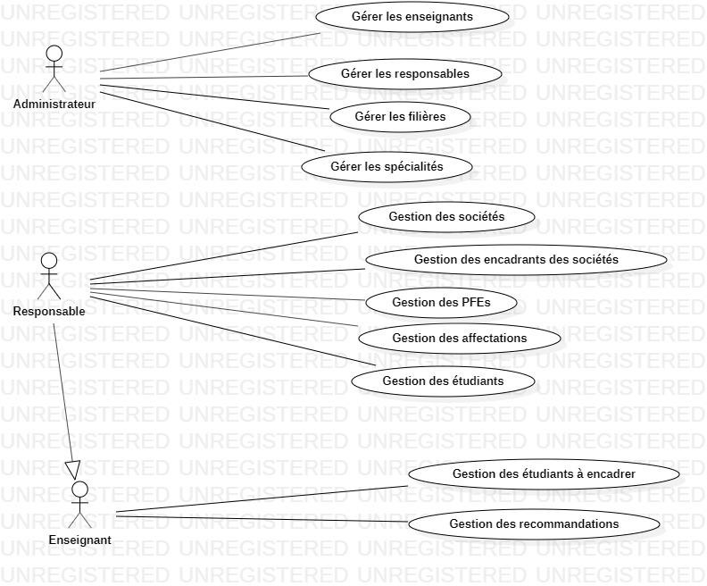

# Chapitre 3 : Conception

## Introduction

Nous allons à présent aborder une étape primordiale pour le développement de notre application, la conception. Elle a pour objectif de permettre de formaliser les étapes préliminaires du développement de notre système afin de rendre ce développement plus fidèle aux besoins du client.

## Diagramme de classe

## Architecture physique

Notre plateforme va reposer sur une architecture 3-tiers. Nous aurons un serveur pour la Base de données, un serveur Web pour traiter les requêtes du client et un serveur client.

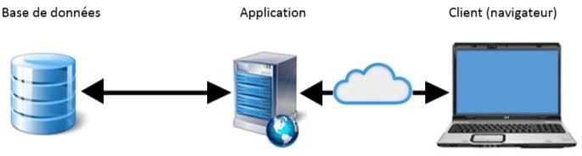

Architecture physique

## Architecture logique

#### Architecture logique back end

Le back-end sera utilisé pour toutes les manipulationsetcommunicationsdes différents composants de notre système.

* La couche Web est la couche supérieure d’une application Web. Elle est responsable du traitement entré par l’utilisateur et lui renvoi la bonne réponse. La couche web gère également les exceptions levées par les autres couches vu qu’elle est l’entrée point de notre plateforme.
* La couche service réside sous la couche Web. Elle agit comme une

frontière de transaction et contient à la fois des services d’application et d’infrastructure

* La couche répository est la couche la plus basse d’uneapplication Web. Elle estresponsable decommuniquer avec le stockage de données utilisé.
* La couche Modèle est le couche qui constitue les modelés et les relations entre les entités

#### Architecture logique front end

Le modèle MVC (Model-View-Controller) est un modèle architectural qui sépare une application en trois composants logiques principaux : le modèle, la vue et le contrôleur. Chacun de ces composants est conçu pour gérer les aspects de développement spécifiques d’une application.

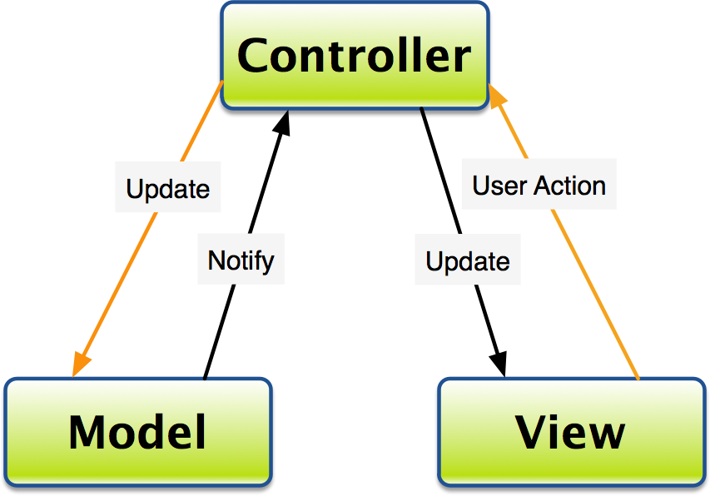

Architecture logique front end

## Conclusion

Au cours de ce chapitre, nous avons dressé le diagramme de classe général qui nous a permis de construire les classes et les interfaces des systèmes ainsi que les différentes relations entre celles-ci, dans le but de comprendre la fonctionnalité de chaque classe de cette application.

Dans le chapitre suivant, on étudiera la partie concernant le stockage : base de données du projet.

# Chapitre 4 : Réalisation

## Introduction

L’étape finale, qui englobe toute les étapes précédentes, est bien évidemment la réalisation du projet. Au cours de ce chapitre, nous allons présenter les principales étapes, en décrivant l’environnement de travail et les technologies utilisées pour la mise en place de notre plateforme ainsi que les différents supports. Et pour finir, nous présenterons quelques captures d’écran de la plateforme.

## Framework et technologies utilisés

**S Y M F O N Y 4.4**

Symfony est un ensemble de composants PHP ainsi qu'un framework MVC libre écrit en PHP. Il fournit des fonctionnalités modulables et adaptables qui permettent de faciliter et d’accélérer le développement d'un site web.

**B O O T S T R A P**

Bootstrap est une collection d'outils utiles à la création du design de sites et d'applications web. C'est un ensemble qui contient des codes HTML et CSS, des formulaires, boutons, outils de navigation et autres éléments interactifs, ainsi que des extensions JavaScript en option.

**B O O T S T R A P**

Bootstrap est une collection d'outils utiles à la création du design de sites et d'applications web. C'est un ensemble qui contient des codes HTML et CSS, des formulaires, boutons, outils de navigation et autres éléments interactifs, ainsi que des extensions JavaScript en option.

## Environnement de travail



PhpStorm est un éditeur pour PHP, HTML, CSS

et JavaScript, édité par JetBrains.Il permet d'éditer du code PHP pour les versions allant de la 5.3 à la 8.

GitHub permet aux développeurs de stocker et de partager, publiquement ou non, le code qu’ils créent. La plate-forme accueille ainsi, plusieurs projets, qu’il s’agisse de logiciels, de sites Web, d’applications pour mobile ou tous autres types de programme informatique et ce quel que soit le langage de

programmation utilisé.

StarUML est un logiciel de modélisation UML (Unified Modeling Language) qui a été

« cédé comme open source » par son éditeur.

## Base de données

Une base de données, permet de stocker et de retrouver l'intégralité de données brutes ou d'informations en rapport avec un thème ou une activité ; celles-ci peuvent être de natures différentes et plus ou moins reliées entre elles.

Dans ce projet, on a utilisé le langage SQL pour notre base de données. Pour cela nous avons utilisé MySQL.

MySQL est un système de gestion de bases de données relationnelles (SGBDR). Il est distribué sous une double licence GPL et propriétaire. Il fait partie des logiciels de gestion de base de données les plus utilisés au monde, autant par le grand public (applications web principalement) que par des professionnels.



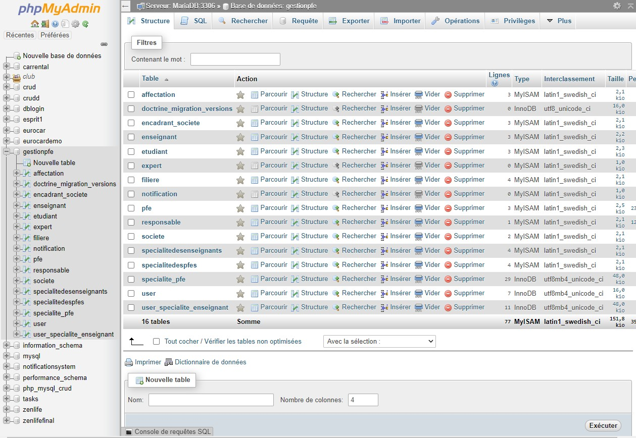

Aperçu de l’interface PhpMyAdmin et des tables créée pour ce projet

## Interfaces graphiques

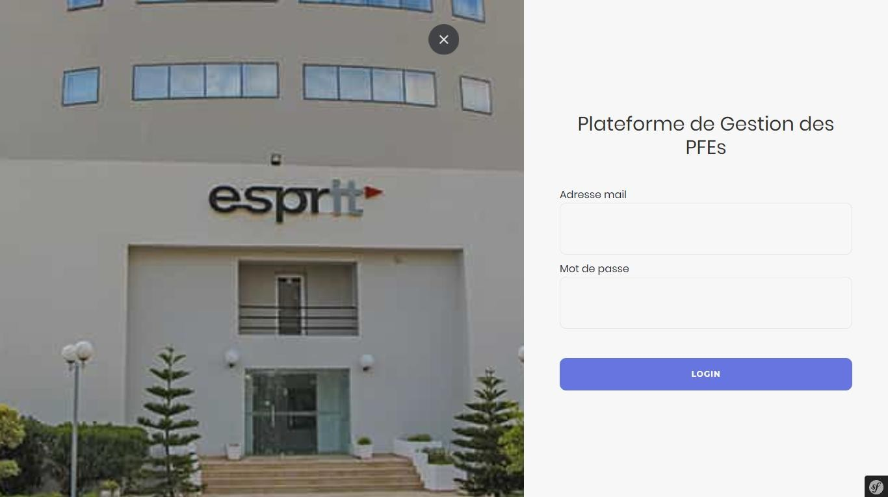

Page d’authentification

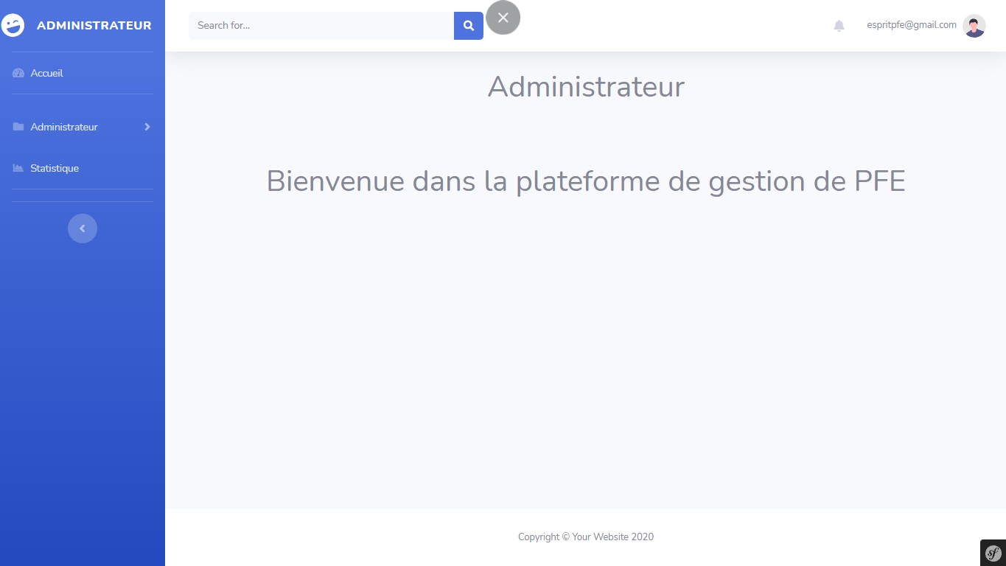

Page d’accueil de l’administrateur

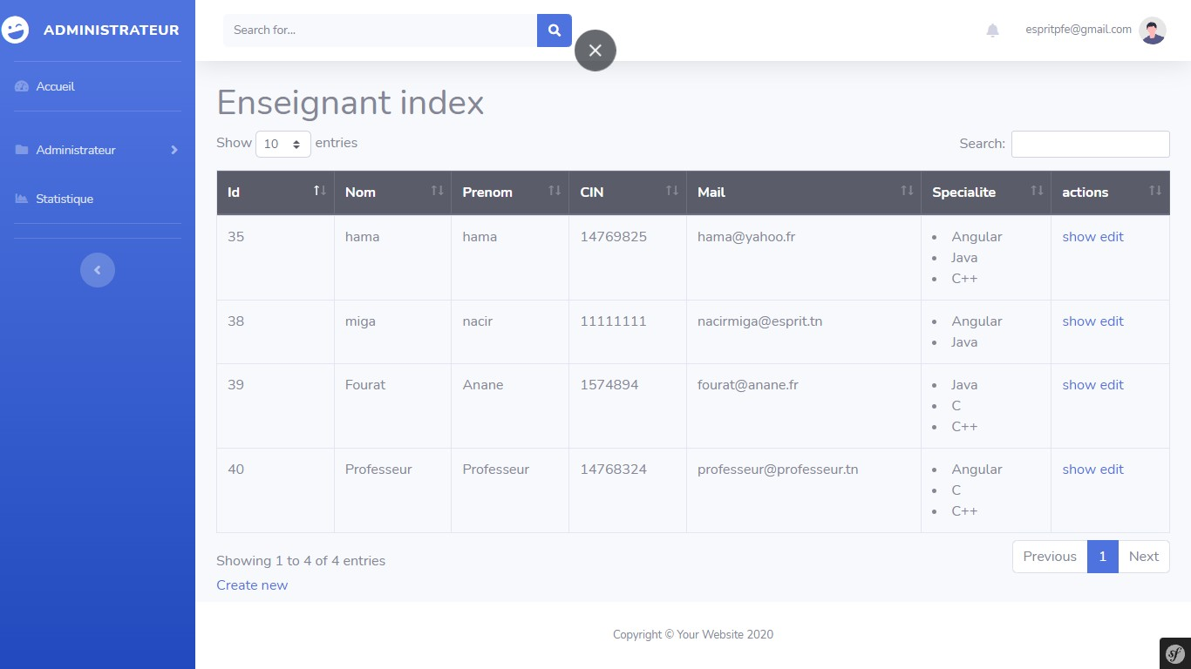

Page de gestion des enseignants pour l’administrateur

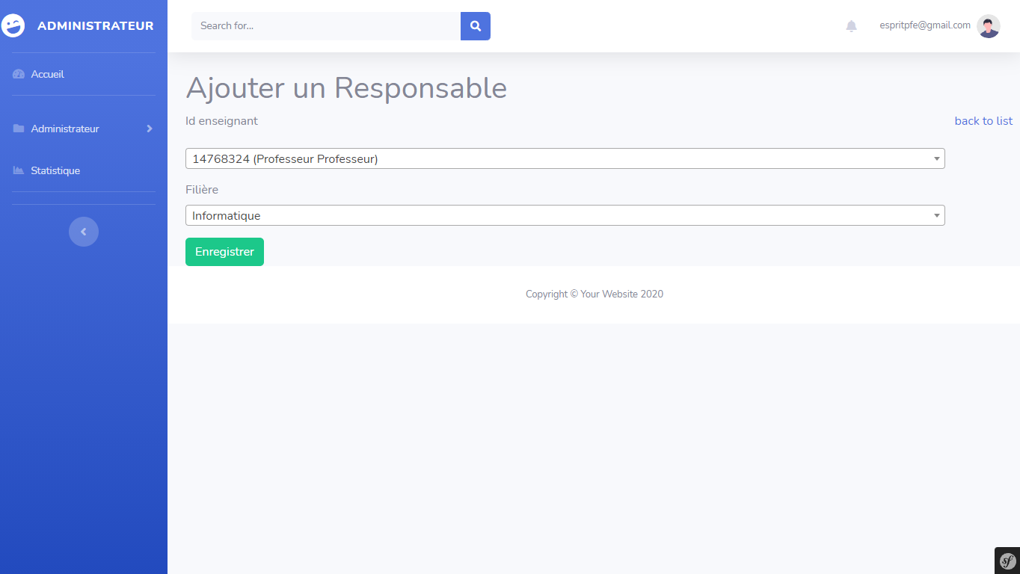

Page d’ajout d’un responsable par l’administrateur

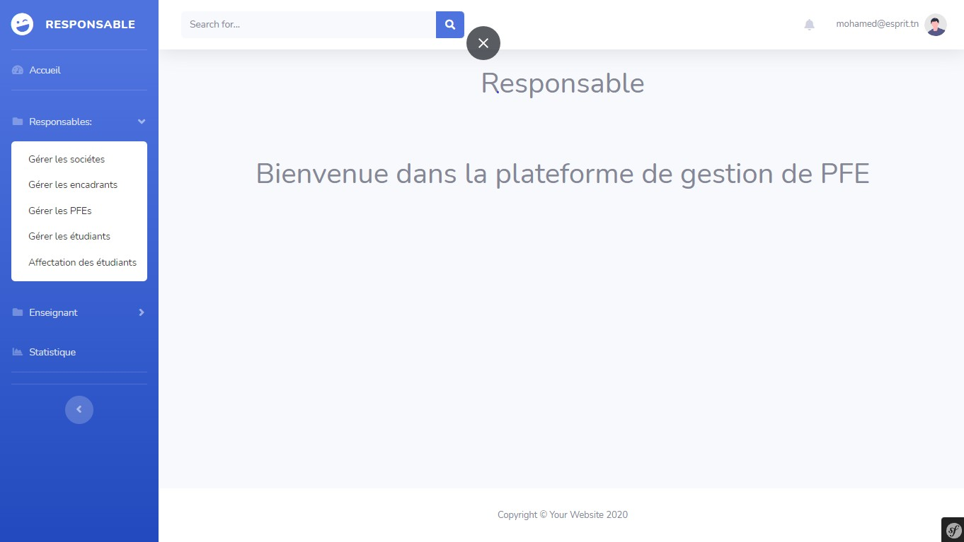

Page d’accueil du responsable

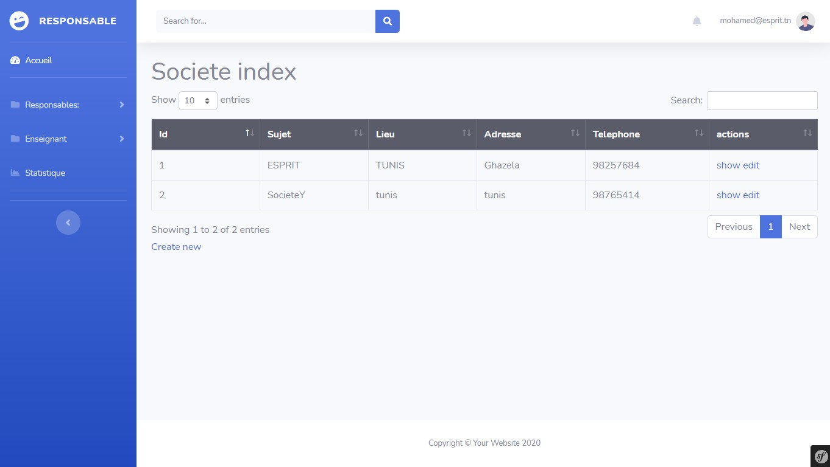

Page de gestion des sociétés par le responsable

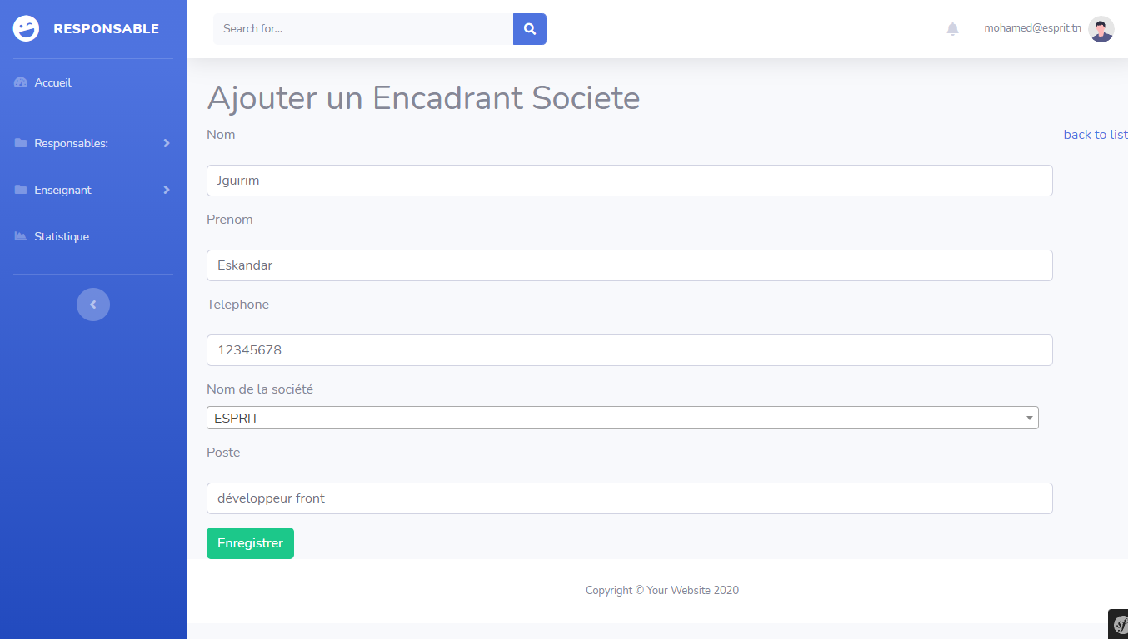

Page d’ajout d’un encadrant de société parmi les sociétés enregistrées dans le système

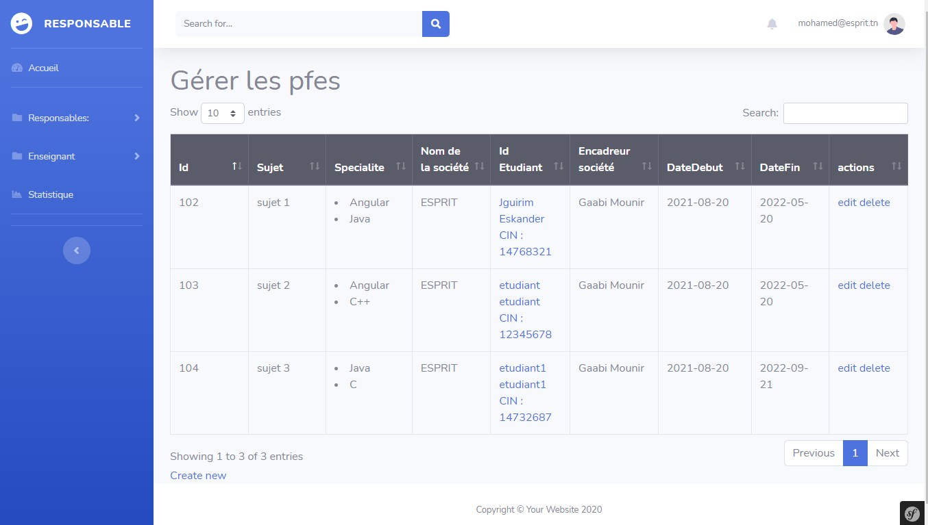

Page de gestion des PFEs

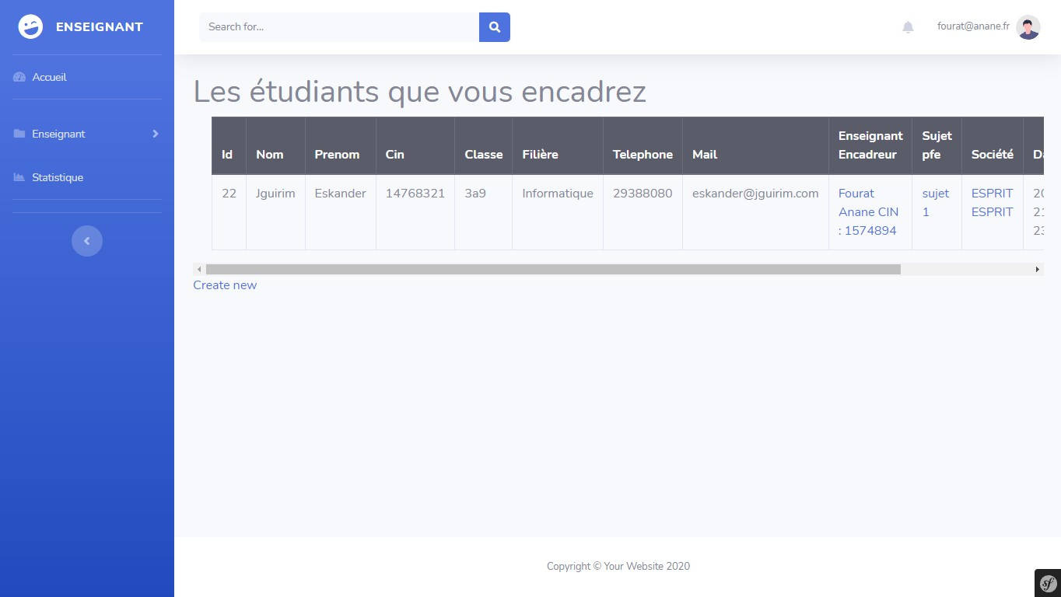

Page de l’interface de l’enseignant qui affiche les étudiants à sa charge

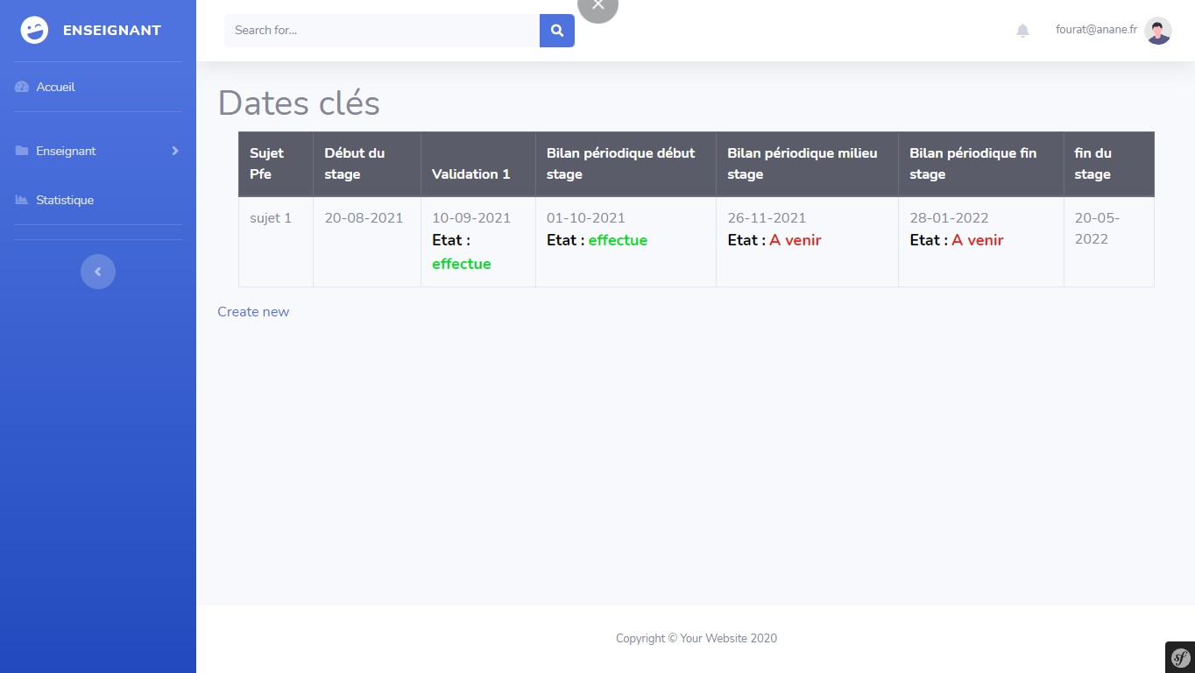

Page de l’interface de l’enseignant qui affiche le suivi des étudiants

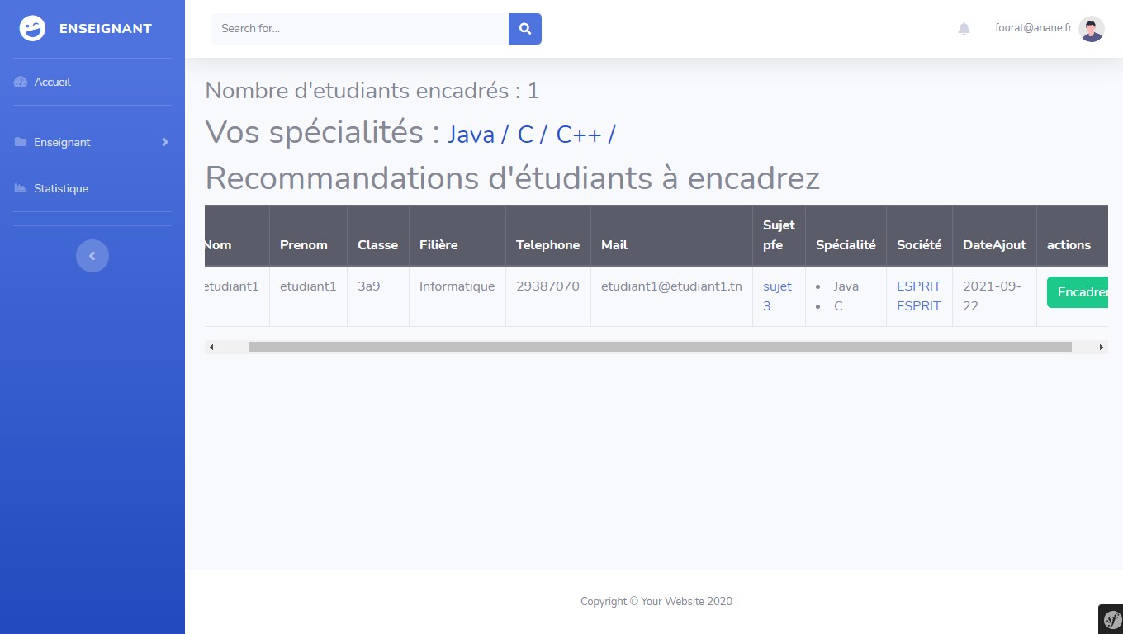

Page de recommandations intelligentes de PFE à encadrer pour les enseignants

# Conclusion générale et perspective

Nous voilà arriver à la fin de ce rapport. L’objectif de mon stage était de développer une application web permettant la gestion des PFEs à ESPRIT, en faisant appel aux connaissances que j’ai acquis durant mon parcours.

En effet ce projet m’a permis d’appliquer mes connaissances et d’approfondir mon travail et mes recherches.

J’ai procédé à la réalisation de celui-ci, qu’après avoir étudié minutieusement les besoins et les exigences de notre cahier de charge. Ces processus ont été soigneusement illustrés tout au long de ce rapport.

Ma persévérance, l’aide précieuse et les conseils de Mme Linda OUERFELLI m’ont permis de finaliser cette application dans les délais, et de créer un produit fini à la hauteur de nos attentes.

Il conviendra, cependant de penser dans le futur à de nouvelles améliorations de la plateforme au fur et à mesure que le volume de données augmentera.